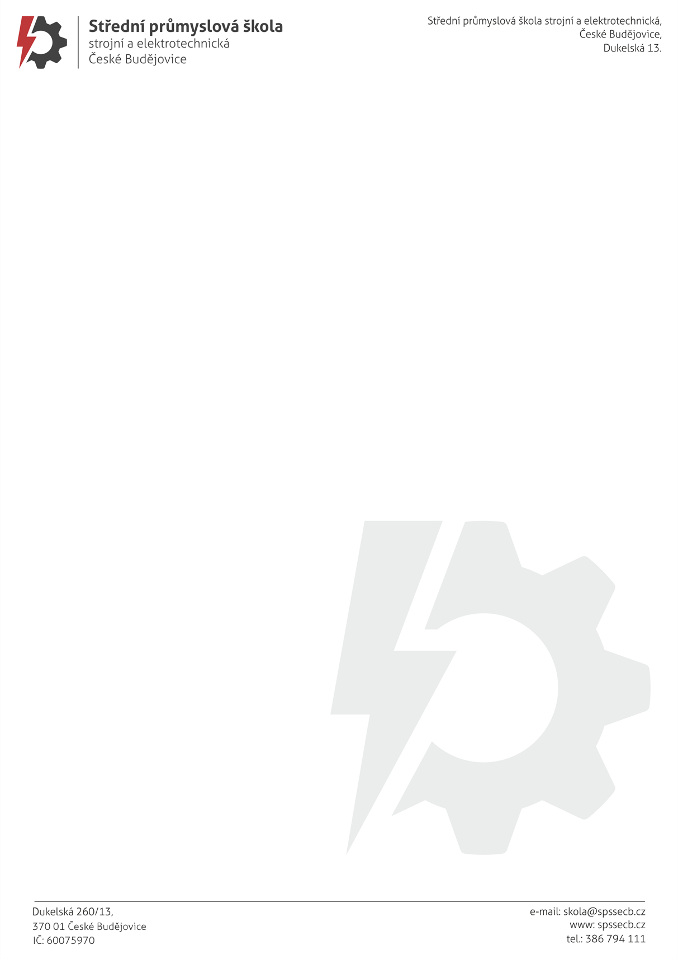
OBJEDNÁVKA č. 111/2025

HADEX, spol. s r.o..
Kosmova 1090/11
702 00 Ostrava Přívoz
IČO: 13643983
DIČ: CZ13643983

E-mail: zurbanczyk@hadex.cz
Mobil: +420 721 506 506
-------------------------------------------------------------------------------------------------------------------------------------------------------------

Na základě průzkumu trhu a na základě Vaší nabídky č. OP0125000805 ze dne 06.03.2025, která je nedílnou součástí této objednávky, u Vás objednáváme zboží, které je v této nabídce specifikované

OSCILOSKOP : 20 kusů

Termín dodání : co nejdříve

Cena : 6.650,00 Kč bez DPH, tj. 8.046,50 vč. DPH/ 1 kus

Cena celkem za 15 ks : 120.697,50 Kč vč. DPH – k dodání ihned

Cena celkem za 5 ks : 40.232,50 Kč vč. DPH - k dodání do 3 měsíců

Doprava : PPL zdarma

Poznámka: nabídka je zpracována na 15 ks, které jsou k dodání ihned, zbývajících 5 kusů bude dodáno do 3 měsíců od potvrzení objednávky

Platební podmínky : převodem

Platba : fakturou, splatnost 14 dní

Název školy : Střední průmyslová škola strojní a elektrotechnická, České Budějovice, Dukelská 13

Adresa školy : Dukelská 260/13, 370 01 České Budějovice

IČO : 60075970

Součástí této objednávky jsou Všeobecné nákupní podmínky Střední průmyslové školy strojní a elektrotechnické, České Budějovice, Dukelská 13.

Prosíme o písemné potvrzení objednávky.

Děkuji a s pozdravem

Mgr. Jaroslav Koreš, PhD. České Budějovice 11.03.2025
ředitel školy

